
Муниципальное автономное дошкольное образовательное учреждение города Когалыма «Чебурашка»

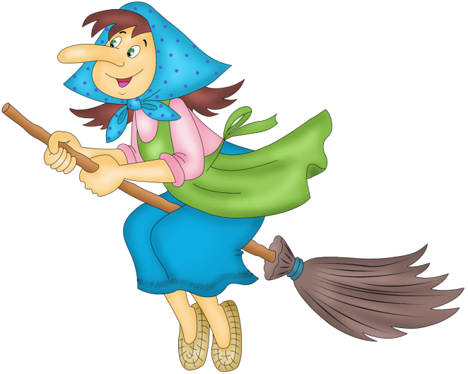

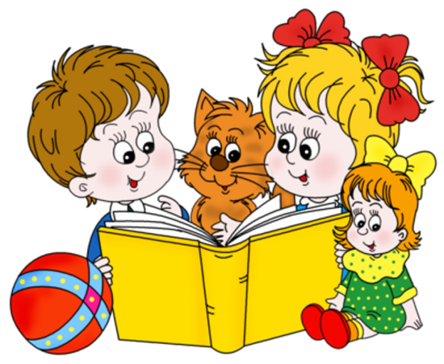

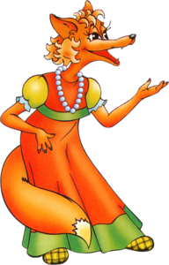

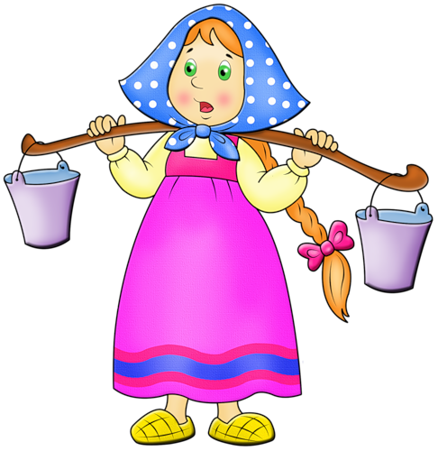



Проект по театрализованной деятельности во 2 младшей группе «Сказка в гости к нам пришла»
Обоснование актуальности и значимости проекта
Одним из самых эффективных средств развития и воспитания ребенка в младшем дошкольном возрасте является театр и театрализованные игры, т. к. игра - ведущий вид деятельности детей дошкольного возраста, а театр - один из самых демократичных и доступных видов искусства, который позволяет решать многие актуальные проблемы педагогики и психологии, связанные с художественным и нравственным воспитанием, развитием коммуникативных качеств личности, развитием речи, воображения, фантазии, инициативности и т. д.
Младший дошкольный возраст - наиболее благоприятный период всестороннего развития ребенка. В 3-4 года у детей активно развиваются все психические процессы: восприятие, внимание, память, мышление, воображение и речь. В этот же период происходит формирование основных качеств личности. Поэтому ни один из детских возрастов не требует такого разнообразия средств и методов развития и воспитания, как младший дошкольный.
Широки воспитательные возможности театрализованной деятельности. Участвуя в ней, дети знакомятся с окружающим миром через образы, краски, звуки, а умело поставленные вопросы заставляют ребят думать, анализировать, делать выводы и обобщения. С умственным развитием тесно связано и совершенствование речи. В процессе театрализованной игры незаметно активизируется словарь ребенка, совершенствуется звуковая культура его речи, ее интонационный строй. Исполняемая роль, произносимые реплики ставят малыша перед необходимостью ясно, четко, понятно изъясняться. У него улучшается диалогическая речь, ее грамматический строй.
Театрализованная деятельность является источником развития чувств, глубоких переживаний ребенка, приобщает его к духовным ценностям. Они развивают эмоциональную сферу ребенка, заставляют его сочувствовать персонажам, кроме того позволяют формировать опыт социальных навыков поведения благодаря тому, что каждое литературное произведение или сказка для детей дошкольного возраста всегда имеют нравственную направленность. Любимые герои становятся образцами для подражания и отождествления. Именно способность ребенка к такой идентификации с полюбившимся образом оказывает позитивное влияние на формирование качеств личности.
Кроме того, театрализованная деятельность позволяет ребенку решать многие проблемные ситуации опосредованно от лица какого-либо персонажа. Это помогает преодолевать робость, неуверенность в себе, застенчивость.
Таким образом, отсутствие целенаправленной, систематической работы привели к выбору работы над проектом «Сказка в гости к нам пришла »».

Цель: Приобщение к сказкам посредством различных видов театра. Развитие творческих и речевых способностей детей младшего дошкольного возраста.

Задачи:
- Формировать у детей младшего дошкольного возраста представления о театре, эмоционально-положительное отношение к нему.
- Подобрать литературные произведения для театрализованных игр: с понятной для детей моральной идеей, с динамичными событиями, с персонажами, наделенными выразительными характеристиками.
- Создать предметно – развивающую среду, способствующую развитию интереса к театрализованной деятельности.
- Формировать позитивное отношение ребенка к окружающему миру, другим людям и самому себе, потребность и готовность проявлять совместное сострадание и радость.
- Формировать умение эмоционально воспринимать содержание сказки, чувствовать и понимать её характер.
- Развивать у детей художественно – речевых исполнительских способностей - выразительности, эмоциональности исполнения, умения применять разнообразные интонации, выражающие характер сказки
- Воспитывать у детей положительные черты характера (отзывчивость, доброжелательность, сочувствие, способствующие лучшему взаимопониманию в процессе общения.
- Привлекать родителей к активному участию в театрализованных праздниках и развлечениях. Организовывать в семье совместную творческую деятельность.

Участники проекта: дети 2 младшей группы, воспитатели, родители.

Тип проекта: среднесрочный, ролево – игровой, творческий, групповой.

Продолжительность: 1 месяц.
Ожидаемый результат
• у детей воспитывается эмоционально – положительное отношение к театру, формируется устойчивый интерес к театрализованной деятельности.
• обогащается речь за счет образных выражений, активизируется словарь ребенка, совершенствуются навыки диалогической речи, её грамматический строй, развивается эмоциональная выразительность речи.
• у детей формируется навык общения.

Ресурсное обеспечение:
- настольные театры: «Репка», «Курочка Ряба», «Лиса и журавль»
- театр на прищепках: «Колобок», «Теремок»
- пальчиковый театр: «Репка», «Теремок», «Заюшкина избушка»
- театр на фланелеграфе: «Заюшкина избушка», «Колобок», «Маша и медведь», «Три медведя»
- костюмы к сказке «Колобок», «Теремок»
- сюжетные картинки, иллюстрации к сказкам.
- дидактические игры: лото «Сказки», «Мои любимые сказки»,
- раскраски по мотивам сказок «Теремок», «Колобок», «Репка», »Курочка Ряба», мозаика «Репка», театр на кубиках «Три поросенка», «Волк и 7 козлят»

Предварительная работа:
1. Для работы над проектом создана содержательная предметно – развивающая среда, способствующая возникновению интереса к театрализованным играм.
2. В группе детского сада организован уголок для театрализованных игр и представлений. В театральном уголке собрано множество видов театра: настольный, плоскостной, бибабо, пальчиковый, теневой, на фланелеграфе, реквизит для разыгрывания сценок и спектаклей (набор кукол, ширмы для кукольного театра, маски) .
3. В литературном уголке хранится детская художественная литература, в том числе книжки-раскладушки; книжки-панорамы.
4. Создан уголок искусства для самостоятельной художественной деятельности детей, музыкальный уголок, где подобраны разнообразные дидактические игры, музыкальные инструменты.

Этапы работы:
Подготовительный этап
1. Опрос родителей «Любите ли Вы театр? »
2. Наглядная информация для родителей:
«Театрализованная деятельность в детском саду»,
«Театр как средство развития и воспитания детей младшего дошкольного возраста».
3. Определение целей и задач.
4. Разработка проекта в группе: «Сказка в гости к нам пришла»
5. Индивидуальные беседы, консультации с родителями по выявлению их заинтересованности в пополнении театрального уголка, их способностей в той или иной области рукоделия и возможностей.
6. Разработка НОД, развлечений и досугов, картотеки театрализованных игр.
7. Подбор игр, стихов, загадок, сказок, сюжетных подвижных игр, пальчиковой гимнастики, наглядного материала.
8. Пополнение различных видов театра (пальчиковый, настольный, магнитный, театр на дисках)
Основной этап
Взаимодействие с детьми
• Познавательное развитие
1. Беседа «Что такое театр? »
2. Дидактические игры по сказкам: «Кто прячется в сказке? », «Составь сказку» (из геометрических фигур, «Кто лишний? », «Узнай по контуру», «Кто за кем? », «Найди пару», Чего (кого) не стало? », «Найди ошибки художника», «Из какой сказки? », «Пазлы по сказкам»
3. Рассматривание иллюстраций по сказкам, о театре.
• Художественно-эстетическое развитие
1. Чтение художественной литературы (сказки, потешки, стихи) и обыгрывание их с помощью различных видов театра.
2. Слушание музыкальных произведений, пение детских песенок.
3. Разучивание танцев: «Танец Колобка», «Танец игрушек», «Танец козляток»
4. Аппликация «Репка», лепка «Колобок»
5. Рисование с родителями «Моя любимая сказка»
6. Разукрашивание картинок по русским народным сказкам.
7. Прослушивание русских народных сказок в аудиозаписи.
8. Просмотр мультфильмов по русским народным сказкам
9. Просмотр театрализованных представлений.

• Социально-коммуникативное развитие
1. Игры с детьми на развитие эмоций
2. Сюжетно-ролевая игра «В театре»
3. Разыгрывание этюдов (показ различных внутренних состояний героев)
4. Психогимнастика

• Речевое развитие
1. Чтение художественной литературы: сказки, стихи, потешки…
2. Рассматривание иллюстраций к произведениям
3. Артикуляционная гимнастика.
4. Отгадывание загадок.
5. Игры на имитацию голоса: «Кто как кричит? », «Кто как голос подает? »…
• Физическое развитие
1. Разучивание физкультминуток
2. Пальчиковые игры
3. Подвижные игры с сюжетом: «У медведя во бору», «Лохматый пес», «Воробышки и кот», «Лягушка», «Зайчик беленький сидит»…
4. Имитационные упражнения «Изобрази героя сказки», «Покажи как ходит мишка, лисичка… »
- Игровая деятельность
- Игры-драматизации по произведениям «Репка», «Колобок», «Теремок»
- Дидактические игры «Мои любимые сказки», Лото «Сказки», «Кто-кто в теремочке живет?»;
- Сюжетно-ролевая игра «В театре»
- Игра «Превращение»
- Игра «Волшебная палочка»
- Строительная игра «Теремок»

Взаимодействие с родителями
1 Консультации на темы: «Театрализованная деятельность в детском саду», «Театр как средство развития и воспитания детей младшего дошкольного возраста»
2. Папка-передвижка «Кукольный театр»
3. Мастер – класс по изготовлению сказочных героев на дисках.
4. Итоговое мероприятие по проектной деятельности «Поляна сказок»

Заключительный этап
1. Выставка рисунков «Моя любимая сказка»
2. Итоговое мероприятие «Поляна сказок» - развлечение совместно с родителями

Итоги проекта:
1. У родителей появился интерес к театру и совместной театрализованной деятельности.
2. Пополнение театрального уголка.
3. В самостоятельной деятельности дети импровизируют с персонажами пальчикового, настольного театра и театра на прищепках.
4. У детей сформировано представление о различных видах театра.

